**BİLGİ VE İLETİŞİM TEKNOLOJİLERİ**

Bilgi ve iletişim teknolojileri, bilgiye ulaşılmasını ve bilginin oluşturulmasını sağlayan her türlü görsel, işitsel basılı ve yazılı araçlardır.

Bilginin toplanmasını, işlemesini, depolanmasını, ağlar aracılığı ile bir yerden bir yere iletilmesini sağlayan iletişim ve bilgisayar teknolojilerini de kapsayan bütün teknolojiler "bilgi teknolojisi" olarak adlandırılmaktadır.  
 İletişim teknolojisi, mesajların bir yerden bir yere hızlı iletilmesine olanak sağlamakta, bilgisayar teknolojisi ise hesaplama ve bilgi işleme yeteneklerimizi milyonlarca kere artırmaktadır.  
 İletişim teknolojisi büyük kolaylıklar sağlamaktadır. İletişim teknolojilerinin sağladığı avantajlar şunlardır:

* Bilgiye kolay ulaşmayı sağlamak
* Maliyeti azaltmak
* Hayatımızı kolaylaştırmak
* Hızlı haberleşmeyi sağlamak

İletişim teknolojileri, telgraf, telefon, faks, radyo, televizyon, uydu, interaktif televizyon, kablolu televizyon, uzaktan kumanda, çağrı cihazı, GSM, telsiz, bilgisayar, modem, video çalar, video kamera, CD-ROM, VCD, DVD, Blu-Ray, matbaa, yazıcı, fotokopi gibi teknolojileri içerir.

**Bilgi ve İletişim Teknolojilerinin**

**Eğitimde Yarar ve Amaçları**

Bilgi teknolojisi araçları ile bilgiye ulaşma, problem çözme, bilginin işlenmesi ve sunulması becerilerini bütün öğrencilere kazandırmak ve onlara günlük hayatta bilgi teknolojisi araçlarını nasıl kullanabileceklerini öğretmek.

* Öğrenciyi pasif öğrenme ortamlarından kurtararak kendi kendine aktif bir şekilde öğrenme yeteneği kazanmasını sağlamak.
* Öğrencilerin, interneti, çizim programlarını, kelime işlemcileri, elektronik tablolama ve sunum yazılımları gibi araçlar kullanmalarını sağlamak.
* Bilgisayarı öğretmenlerin, ders planlarını hazırlama, derslerini uygulama,

ölçme-değerlendirme araçlarını geliştirme, not verme, eğitsel materyallerini hazırlama ve kendilerini geliştirme amaçlı olarak kullanmalarını sağlamak.

* Okul yöntemlerinin veri tabanları, kelime işlemci, sunum yazılımları vb. bilgi teknolojilerini kullanarak idari işlerin kolaylaştırılmasını ve daha etkin hale getirilmesini sağlamak.

**Bilgi ve İletişim Teknolojilerinin kullanıldığı alanlar**

* Hastanelerde: Randevulu Sıra Almakta, Hasta kayıtlarının tutulması, tahlillerin sonuçları
* Eczanelerde: İlaç stoklarının tutulması, online olarak hastaların aldığı ilaçların görülmesi
* Laboratuvarlarda: Sonuçların değerlendirilmesi ve tutulması
* Mühendislik: Çizim yapılması
* Ulaşımda: örneğin uçakların kule ile haberleşmesi, online bilet
* Bankacılıkta: Kişiler ait bilgiler, havale, eft, fatura ödeme
* Eğitimde: Öğrenci bilgilerinin kaydedilmesi, bu bilgilere istenildiği anda ulaşılması, e-okul, uzaktan eğitim
* Güvenlik: Kamera Sistemleri yardımıyla güvenlik tedbiri almak
* Sosyal medya: İnsanların birbiri ile iletişime geçmesini sağlamak (Facebook, Twitter)
* Alışveriş: internet üzerinden alış-veriş, geniş ürün yelpazesi
* Telekomünikasyon: mobil (Hareketli, Taşınabilir) cep telefonları, akıllı telefonlar

**Bilgi ve İletişim Teknolojilerini kullanırken nelere dikkat etmeliyiz?**

1. Özellikle Sosyal Medyanın kullanımında bağımlılık derecesine ulaşırsa buna dikkat etmeliyiz.
2. İletişime geçilen kişilerin tanıdık olmasına dikkat etmeliyiz. Tanımadığımız kişilerin iletilerine cevap yazarken dikkatli olmalıyız.
3. Bilgisayarları kullanırken vücut sağlığına dikkat etmeliyiz. Bilgisayar başında yanlış oturmaktan kaynaklanan rahatsızlıklar olabilir bu konudaki kurallara dikkat etmeliyiz.
4. Bilgi güvenliğine dikkat etmeliyiz. Bilgisayar ortamında özel bilgilerimizi kimseye vermemeliyiz. Bu bilgiler diğer ortamda paylaşılabilir veya yanlış maksatlarda kullanılabilir.
5. Anti-Virüs programı kullanarak virüslerin bilgisayara zarar vermesini engelleyebiliriz.
6. İnternetteki her bilgi kaynağını doğru olmayabilir. Bu yüzden internetten edindiğimiz bilgilerde dikkatli olmalıyız.
7. Kişilerin özel hayatlarında müdahale edilmemelidir. Tanımadığımız kişilerle kesinlikle paylaşımlar yapılmamalıdır.
8. Kişilerin her türlü haklarına zarar verecek şekilde davranışlarda bulunmamalıyız.

**Bilgisayar Kullanırken Dikkat Edilmesi Gereken Noktalar**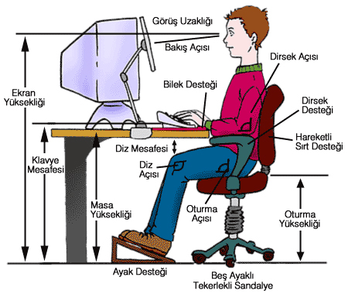

* Yüksekliği ayarlanabilir, sırtı bele uygun ve esnek bir ergonomik koltukta oturulmalıdır.
* Dik oturulmalı ve sırt desteklenmelidir.
* Monitörün üst kenarı ile göz hizasının aynı seviyede olmasına dikkat edilmelidir.
* Monitörden 45-75 cm uzakta oturulmalıdır.
* Işık monitöre dik açıyla gelmemelidir.
* Işık yansıma ve parlamaları önlenmelidir.
* Fare ve klavye masanın üzerinde aynı seviyede olmalıdır.
* Kollar yatay veya biraz yukarıda olmalıdır.
* Dirsek ve eller düz bir çizgide olmalıdır
* Bacakların üst kısmı yatay olmalıdır.
* Dizler 90 veya 110 derece açıda olmalıdır.
* 15-20 dakikada bir kısa süre gözleri uzağa odaklayarak göz kaslarının dinlenmesi sağlanmalıdır.
* Yarım saat çalışmadan sonra mola vererek oda temiz hava ile doldurulmalı ve küçük egzersizler yapılmalıdır

**Bilgi ve iletişim Teknolojilerinde**

**Etik (Ahlaki) Olmayan Uygulamalar**

* Ücreti ödenmemiş bir yazılımı kopyalayarak kullanmak
* Lisanssız/kaçak yazılım kullanmak
* Programları izinsiz çoğaltmak
* Lisanslı fotoğraf, resim ve animasyonlar gibi öğeleri sahibinden izin almadan kullanmak
* Lisans kırma programlarını İnternet’ten dağıtmak
* Lisanslı programlara ait çoğaltılmış CD’leri izinsiz satmak
* Size ait olan lisanslı yazılımları çoğaltarak arkadaşlarınızla paylaşmak
* Komşularınıza ait şifresiz veya şifresini kırdığınız bir kablosuz ağ bağlantısından internete bağlanmak
* Yasal olmayan internet sitelerinden mp3, film ya da oyun indirmek
* Yasal olmayan internet sitelerinden edinilen mp3 ve video dosyalarını internetten dağıtmak ve/veya paylaşmak
* Başkalarına ait kişisel bilgileri ve fikirleri izin almadan kendi amacınıza hizmet edecek şekilde kullanmak
* Sanal ortamda başka kişileri rahatsız edici eylemlerde bulunmak

**TELİF HAKKI NEDİR?**

Telif hakkı, herhangi bir bilgi veya düşünce ürününün kullanılması ve yayılması ile ilgili hakların, yasalarla belirli kişilere verilmesidir. Kısaca, orijinal bir eserin kopyalanmasına veya kullanılmasına izin verme hakkıdır. Telif hakkı, genellikle belirli bir süre için geçerlidir.

Sembolü çember içinde bir "C" harfidir, © harfi üzerinde bulunduğu eserin telif haklarının korunduğunu belirtir ve İngilizce "copyright" kelimesini ifade eder.

**Dijital okuryazarlık**, dijital teknolojileri kullanarak bilgi üretmek ve mevcut bilgileri etkili ve eleştirel bir biçimde değerlendirmektir. Bu süreçte bilgisayar donanımı, yazılımı, internet ve cep telefonu kullanılır. Fakat dijital okuryazarlık için sadece bilgisayar kullanmayı bilmek yetmez. Dijital okuryazarlık aynı zamanda bilgiyi etkin şekilde bulma, kullanma, değerlendirme, özetleme, sentezleme, oluşturma ve sunma becerilerini kapsar.

**BİLİŞİM SUÇLARI**

Bilişim suçu veya bilgisayar suçu terimi bir bilgisayar ve bilgisayar ağı kullanılarak işlenen herhangi bir suçu ifade etmek için kullanılır.

Bilişim suçlarını oluşturan uygulamalara örnek olarak şunları verebiliriz.

1. Başkalarının adına e-posta göndererek özellikle ticari ve özel ilişkileri zedeleme.
2. Başkalarının adına web sayfası hazırlamak ve bu web sayfasının tanıtımı amacıyla başkalarına e-posta ve mesaj göndermek ve bu mesajlarda da mağdur olan şahsın telefon numaralarını vermek.
3. Kişisel bilgisayarlar yada kurumsal bilgisayarlara yetkisiz erişim ile bilgilerin çalınması ve karşılığında tehdit ederek maddi menfaat sağlanması.
4. Şirketlere ait web sayfalarının alan adının izinsiz alınması ve bu alan adlarının karşılığında yüklü miktarlarda para talep etmek.
5. Pornografik içerikli CD kopyalamak ve satmak.
6. Sahte evrak basmak

**BİLİŞİM SUÇLARI İLE İLGİLİ OLARAK MAĞDUR OLMADAN ÖNCE YAPILABİLECEKLERİNİZ**

* Güvenlik yazılımları kullanın.
* Tanımadığınız kimseler ile bağlantı kurmayın.
* Tanımadığınız kişilerle kesinlikle dosya paylaşımı yapmayın.
* İnternette veya chat ortamında kesinlikle kendinizle ilgili bilgi vermeyin. (isim, adres, telefon..) Okuduğunuz her şeyin doğru olamayacağını unutmayınız!!
* Bilgisayarınızı tanımadığınız kişilere kullandırmayın.
* Güvenli şifre kullanın. (harf, rakam ve işaretlerden oluşan)
* Korsan yazılım kullanmayın.
* İnternet ortamında tanıştığınız kişilere kredi kartı bilgilerinizi vermeyin.

**DONANIM NEDİR?**

Bilgisayarın gözle görülebilen ve elle tutulabilen kısımlarına donanım denir. Örneğin, ekran, klavye, sabit disk fare, yazıcı gibi..

**Anakart:** Tüm donanımları üzerinde toplar vücudumuzdaki iskelet gibi. Bilgisayar kasasındaki en büyük donanımdır.

**İşlemci:** Bilgisayardaki matematiksel ve mantıksal tüm işlemlerin yapıldığı donanımdır. Bilgisayarın hızını belirlemede önemli bir yere sahiptir. Tüm işlemlerin yapıldığı merkez olduğu için işlemciye bilgisayarın beyni diyebiliriz. Kısa adı CPU’dur.

**Ekran Kartı:** Görüntüyü işler ve işlenen görüntünün ekrana (monitöre) aktarılmasını sağlar.

**Bellek (RAM):** Bilgilerin geçici olarak saklandığı donanım birimidir. Elektrik kesilmesi durumunda içindeki bilgiler silinir. Belleğin fazla olması bilgisayarda birden çok programı aynı anda hızlı bir şekilde çalıştırmaya yardımcı olur. Dolayısıyla bilgisayarın hızına etkisi büyüktür.

**Sabit Disk (Harddisk) :** Bilgileri kalıcı olarak depolayan donanımdır. Dosyalar, müzikler, filmler vs. tüm bilgilerimiz sabit diskte kayıtlıdır.

Elektrik kesilmesi durumunda içindeki bilgiler silinmez. Sabit diskler büyüklük, dönme hızları ve kapasiteleri ile birbirinden farklılık gösterebilir.

**Güç Kaynağı:** Bilgisayarın tüm parçalarına gerekli gücü (elektrik akımı) sağlayan donanımdır.

**Ağ Kartı:** Bilgisayarın bir ağa veya başka bir bilgisayara bağlanmasını sağlayan donanımdır. Yeni anakartlar üzerinde tümleşik olarak yer alır.

**Soğutucu Fanlar:** Kasa içerisindeki ısıyı düşürmeye yardımcı olan pervanelerdir. Bunlar hem parçaları soğutur hem de kasa içerisindeki hava akımını sağlar.

**Disket Sürücü:** Disketlere okuma yazma işlemi yapan donanımdır. Günümüzde artık kullanılmamaktadır.

**CD/DVD ROM Sürücü:** CD/DVD disklerinde veri depolayabilen veya bu diskleri okuyan donanımdır.

**Ses Kartı:** Bilgisayara ses girişini ve çıkışını sağlayan donanımdır. Günümüz anakartları üzerinde tümleşik olarak yer alır.

**Modem:** İnternete bağlanmayı sağlayan donanımdır. Kablolu veya kablosuz çeşitleri vardır.

**YAZILIM NEDİR?**

Bilgisayarın kullanılmasını sağlayan, istediğimiz işlemleri yapmamızı sağlayan her türlü programa ise yazılım adı verilir. Örneğin resim yapmamızı sağlayan Paint, internete girmemizi sağlayan Chrome gibi..

**Yazılım Çeşitleri**

Yazılımlar, işletim sistemi yazılımı, uygulama yazılımı ve programlama dilleri olarak üçe ayrılır.

**1-İşletim Sistemi Yazılımı**

İşletim sistemi olarak da bilinir. Bilgisayardaki donanımları yöneten, çalışmasını denetleyen ve diğer tüm yazılımların çalışmasını sağlayan temel yazılımdır. (Bir binanın temeline benzetebiliriz.) Örneğin sıklıkla duyduğumuz Windows bir işletim sistemidir. Windows 7, Android, Pardus, Mac, Linux, iOs

**2-Uygulama Yazılımı**

Kullanıcıların belli başlı bazı işlemleri yapmalarını sağlayan yazılımlardır. Örneğin müzik dinlememizi, resim yapmamızı, yazı yazmamızı, internette gezinmemizi sağlayan programlar gibi.

**3-Programlama Dilleri**

Programlar oluşturulmasını sağlayan üst düzey yazılımlara denir.

**KULLANIM HAKLARINA GÖRE YAZILIM ÇEŞİTLERİ**

**Lisanslı Yazılım:** Kullanabilmek için lisans hakkının satın alınması gereken programlardır. Örnek: Office Programları, Windows Xp, Windows 7 vs.

**Paylaşılabilir Yazılımlar (Shareware):** Belirli bir süre (15 gün, 1 ay, 2 ay gibi) deneme amaçlı olarak kullanılabilen yazılımlardır. Sürekli kullanım hakkı için ücretini ödemek gerekir.

**Demo Yazılım:** Tanıtım amaçlı özellikleri kısıtlanmış ücretsiz kullanılabilen, süre bitiminde lisans hakları satın alınmak koşuluyla kullanılabilen yazılım türüdür. Çeşitli antivirüs programları, Oyunlar

**Ücretsiz (Freeware) Yazılımlar:** Kullanıcıdan ücret talep etmeksizin cd, flaş bellek, internet vasıtasıyla dağıtılarak kullanılan programlardır. Örnek: Msn,Winrar..

**GÜNCEL VE SIK KULLANDIĞIMIZ YAZILIMLAR**

**Android:** Cep telefonlarında veya tablet PC'lerde kullandığımız bir işletim sistemi yazılımıdır.

**Microsoft Office Programları:** Bunlar Word, Excel , PowerPoint gibi birçok işimizi halledebileceğimiz yazılımlardır.

**MSN veya Skype:** İkisi de online olarak karşılıklı iletişimin sağlandığı yazılımlardır. MSN çok eski bir yazılımdır. Şuan MSN yerine Skype programı kullanılmaktadır. Bu program ile birçok kişiyle anlık mesajlaşabilirsiniz, sesinizi kaydedip karşı tarafa gönderebilirsiniz veya görüntülü olarak konuşabilirsiniz.

**Line, Whatsapp:** Bu yazılımlar MSN ve Skype’ye benzerler. İnternet üzerinden mesajlaşma, resim ve video gönderme işlerinin yapılmasını sağlar. Genellikle Cep telefonlarında veya tablet PC'lerde kullanılan yazılımlardır.

**Facebook ve Twitter:** Her ikiside sosyal paylaşım web sitesidir. Aynı zamanda bunlarda birer yazılımdır. Buradan şunu çıkarabiliriz ; demekki web sitelerde birer yazılım olabilirler.

**KasperSky, NOD32,AntiVir:** Hepsi birer güvenlik yazılımıdır.(Anti-Virüs Programı)

**Flash Player:** Flash tabanlı uygulamarın, oyunların çalışması için gerekli olan bir yazılımdır.

**Google Chrome, Internet Explorer, Mozilla Firefox:** Bir Web tarayıcısıdır. İnternet sitelerine girmemizi sağlar.

**Photoshop:** Dünyanın en önde gelen resim düzenleme programlarından biridir. Photoshop ile sıfırdan bir resim, fotoğraf yapabileceğiniz gibi; herhangi bir resim üzerinde de istediğiniz değişiklikleri yapabilirsiniz. Bu program birçok alanda kullanılmaktadır.

**Nero:** CD veya DVD'lere herhangi bir döküman yüklemek için veya CD/DVD kopyalamak için kullanılan yazılımdır.

**Windows Media Player:** Bilgisayarımızda herhangi bir video izlememiz için kullandığımız yazılımdır.

***Dosya***

* Bilgisayarda bilgilerin kaydedildiği birimlere dosya adı verilir.
* Dosya içerisindeki bilgi; resim, yazı, çizim, ses gibi her şey olabilir.
* Yazılımlar ürettiği bilgileri dosyalarda saklar. Örneğin çizdiğimiz bir resme daha sonra bakmak istiyorsak onu bir dosyada saklamamız gerekir.
* Dosyaları defterlerimiz gibi düşünebiliriz.
* Dosya yapısı 3 ana bölümden oluşur

(**Ad.txt :** dosya adı, nokta işareti, dosya uzantısı)

* Dosya ve klasör adında özel karakter olmamalıdır. Bunlar: **\, /, ?, :, *, “, <, >**

***Dosya uzantısı***

* Dosyanın türünü, hangi yazılım tarafından oluşturulduğunu ve açılabileceğini gösteren kısımdır.
* Genellikle **3 harften** oluşur. Bu harfler dosya türünün **İngilizce** karşılığının kısaltmasıdır.
* Bir dosyanın sadece uzantısına bakarak içerisindeki bilginin **türünü** öğrenebiliriz.
* Örneğin **MP3** uzantılı bir dosyada **müzik**, **PDF** uzantılı bir dosyada bir **kitap** olduğunu dosyayı açmadan anlayabiliriz.

|  |  |
| --- | --- |
| **Dosya Uzantısı** | **Dosya Türü** |
| TXT | Yazı |
| MP3, WAV | Ses ve Müzik |
| BMP, JPG | Resim |
| GİF | Hareketli Resim |
| PDF | Kitap |
| AVİ, MPEG, MOV | Film |
| DOC, DOCX | Word Belgesi |
| RAR, ZİP | Sıkıştırılmış dosya |

***Klasör***

* + Ortak bir özelliğe sahip dosyaları bir arada bulunduran birimlere klasör (dizin) denir.
  + Klasörleri günlük hayatımızda kullandığımız dosya klasörlerine benzetebiliriz.

***Niçin Klasör kullanmalıyız*?**

* Nasıl ki alışveriş merkezlerinde **binlerce** ürün içerisinden almak istediğimizi reyonlar sayesinde **kolayca** bulabiliyorsak klasörler de dosyalarımızı gruplamamızı ve dilediğimizde kolayca ulaşmamızı sağlar.
* Klasör kullanmazsak Dosyalarımızı gruplamazsak daha sonradan onlara ulaşmakta güçlük yaşarız.
* Dosya adlarında kullanılmayan karakterler klasör isimlerinde de kullanılamaz

***Alt Klasörler***

* Bir klasör içerisinde birden fazla klasör yer alabilir. Örneğin Oyunlar klasörü içerisine Savaş Oyunları, Zeka Oyunları, Yarış Oyunları ve Spor Oyunları klasörleri ekleyebiliriz.

***Sürücü***

* + Dosya ve klasörlerin saklanabileceğini fiziksel ortamlardır. Örneğin sabit disk, CD/DVD ROM sürücüsü, hafıza kartı, USB bellek gibi.
  + Sürücüler **A’dan Z’ye** kadar bir harf ile adlandırılırlar. **A ve B** sadece **disket sürücüye** verilen harflerdir. Bunun dışındaki harfler sırasıyla diğer sürücülere verilir.
  + Harften sonra **iki nokta (:)** işareti kullanılır. **A:** veya **C:** gibi.
  + Sürücü harflendirilmesi işletim sistemi tarafından yapılır. Buna ek olarak biz de harfin yanına bir etiket yazabiliriz. Örneğin; **Yerel Disk (C:)** gibi.

***Sürücüleri görüntüleme***

* Bilgisayara takılan tüm sürücüler **Bilgisayarım** simgesine tıklandığında açılan ekranda görülebilir.

***Klasör-Dosya Kopyalama***

* Klasör-Dosya üzerine sağ tıklandığında kopyala (ctrl+c) seçilir sonra istenen yere sağ tıklanıp yapıştır (ctrl+v) seçilir ve kopyalama işlemi tamamlanır.

***Klasör-Dosya Taşıma***

* Klasör-Dosya üzerine sağ tıklandığında kes (ctrl+x) seçilir sonra istenen yere sağ tıklanıp yapıştır (ctrl+v) seçilir ve taşıma işlemi tamamlanır.

**ELEKTRONİK DEVLET (E–Devlet)**

Devletin vatandaşlara karşı yükümlü olduğu görev ve hizmetlerinin elektronik iletişim ve işlem ortamlarında kesintisiz ve güvenli olarak yürütülmesidir.

**E-Devlet uygulamalarının sağladığı faydalardan bazıları:**

1. Zamandan kazanç sağlanır.
2. Maliyetler düşer ve verimlilik artar.
3. Memnuniyet artar.
4. Ekonomik gelişim desteklenir.
5. Hayat kalitesi artar.
6. Bireysel katılım artar.
7. Kâğıt bağımlılığı ve kullanımı azalır.

E-devlet sitesinin adresi: [www.turkiye.gov.tr](http://www.turkiye.gov.tr)

**Dijital vatandaşlık:** Dijital vatandaşlık en genel kapsamda teknoloji kullanımına ilişkin davranış normları olarak tanımlanmaktadır. Dijital vatandaşlık teknolojiyi kullanırken etik ve uygun davranışlarda bulunma ve bu konuda bilgilenmeyi içermektedir.

**Kapasite Birimleri:**

Bilgisayarda bilgilerin depolandığı birimlerin (Flaş bellek, sabit disk, CD, DVD, Blu-Ray, hafıza kartı) bilgi depolama kapasiteleri vardır. Bu kapasiteler bazı ölçü birimleri ile ifade edilebilir. Bunları küçükten büyüğe doğru şöyle sıralarız: Bit, Byte, Kilobyte (KB), Megabyte (MB), Gigabyte (GB), Terabyte (TB), Pentabyte (PB), Eksabyte (EB)

**Kapasite Ölçü Birimleri:**

8 bit = 1 Byte = 1 karakter

1024 Byte = 1 KiloByte

1024 KB = 1 MegaByte

1024 MB = 1 GigaByte

1024 GB = 1 TeraByte

1024 TB = 1 PentaByte

1024 PB = 1 EksaByte

**Google Drive Nedir?**

Fotoğrafları, videoları, dokümanları ve diğer dosyaları Google Drive da depolayabiliriz. 15 GB depolama alanı hizmeti verilmektedir. İnternet olan her yerden (bilgisayar, tablet, cep telefonu) Google drive hesabımıza girerek dosyalarımıza ulaşabiliriz. Google Drive’da klasör, belge, sunu, tablo, form ve çizim oluşturabilir bunları düzenleyebiliriz. Google drive daki dosyalarımızı internette paylaşabiliriz.

* Bir Google hesabı aldığımızda (ücretsiz) aynı anda birçok yerde hesap edinmiş oluruz. Bunlar: Youtube, Gmail, Haritalar, **Drive** …

**GOOGLE DRİVE**

Drive, Google’un alt sitelerinden biridir. Drive’ın iki temel özelliği vardır.

1. İnternetteki flaş belleğimiz gibidir, buraya istediğimiz dosyaları yükleyebilir ve internet olan herhangi bir yerden indirebiliriz.
2. Dosyalarımızı istediğimiz kişilerle paylaşabiliriz. Hatta paylaştığımız bir formla belki de farklı şehirlerde yaşayan onlarca kişinin bilgilerini çok kısa bir sürede toplayabiliriz.

**E-POSTA**

İnternet üzerinden kişiler, kurumlar arasında haberleşmenin sağlandığı teknolojidir. E-posta ile sadece yazı değil resim, müzik, belge gibi birçok dosyayı gönderebiliriz. Bu hizmeti birçok web sitesi ücretsiz olarak vermektedir. En çok kullanılan E-posta hizmeti veren siteler: Hotmail, Gmail ve Yahoo’dur.

**E-posta’nın sağladığı faydalar:**

1. Hızlı haberleşmeyi sağlar
2. Aynı anda birçok kişiye e-posta gönderilmesini sağlar
3. Klasik yöntemlere göre çok ucuzdur
4. Dosya gönderilebilir
5. E-posta gönderdiğimiz kişi çok kısa süredebize cevap verebilir

**E-posta adresinde kullanılamayan karakterler:**

Ç, Ğ, İ, Ö, Ş, Ü, ç, ğ, ı, ş, ü

**E-posta adresine örnek:**

oznursimsek@hotmail.com

**E-POSTA KUTUSUNUN BÖLÜMLERİ:**

**Gelen Kutusu:** Gelen e-postalar burada yer alır.

**Gereksiz:** Reklam içerikli, içeresinde virüs bulunma tehlikesi olan e-postalar burada bulunur.

**Taslaklar:**  Göndermeyi düşündüğümüz e-postalar burada saklanır.

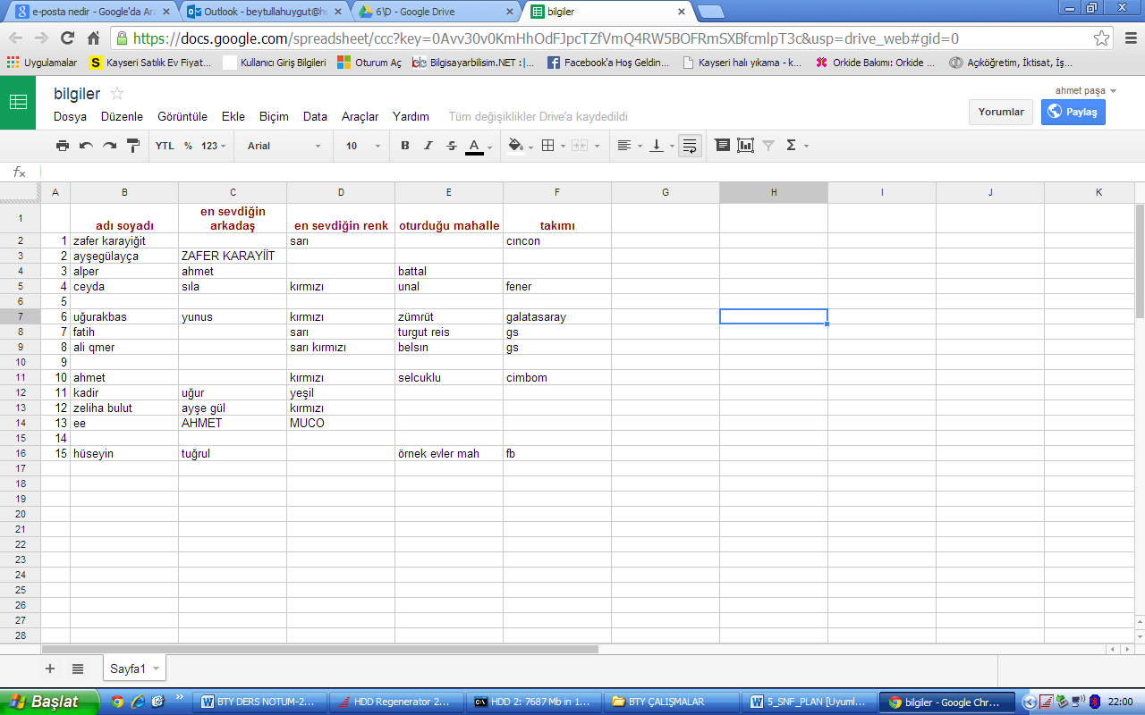**Gönderilmiş:** Başka kişilere gönderilen

e-postaların bir kopyası burada saklanır.

**Silinmiş:** Silinen e-postalar burada bulunur.

**ALO 182 – MHRS**

Hasta randevu sistemidir. Hastaların Sağlık Bakanlığı’na bağlı hastanelerden randevu alabilmesini sağlar. Hastalar üç yöntemle randevu alabilirler.

1. Alo 182 yi arayarak
2. İnternet üzerinden ww.hastanerandevu.gov.tr adresine girerek
3. Mobil uygulamalarla

2009 yılında çağrı merkezi kurulmuştur. 2010 yılında Erzurum ve Kayseri pilot il olarak seçilmiş ilk uygulama bu illerde başlamıştır. 2012 de ise tüm Türkiye’de uygulanmaya başlanmıştır.

**ALO 182 – MHRS Sisteminin Sağladığı Faydalar:**

1. 7 gün 24 saat istediğimiz zaman randevu alabiliriz.
2. Aldığımız randevu sayesinde sıra beklemeyiz.
3. İstediğimiz doktoru, istediğimiz tarihi ve saati seçebiliriz.
4. Doktorumuzun çalışma takvimini görebiliriz.

**E-FATURA**

İnternet üzerinden genellikle e-posta adreslerine gönderilen faturadır. Bir şirketin E-fatura sistemini kullanabilmesi için çeşitli izinleri alması gerekir. E-faturanın kişiye ulaşım aşamaları:

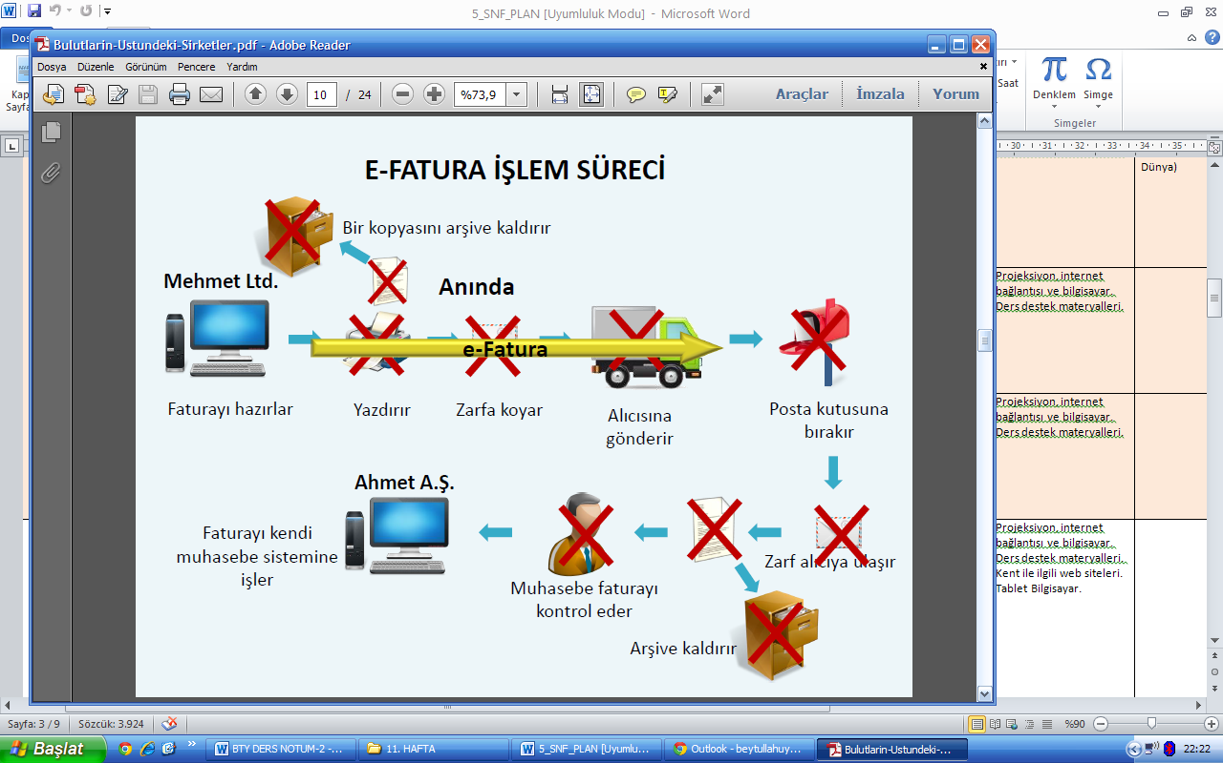

**E-faturanın Sağladığı Faydalar:**

1. Faturayı alacak kişiye daha çabuk ulaşır.
2. Faturayı gönderen kişi birçok masraftan kurtulur. (Kağıt, Zarf, Posta, Arşivleme maliyetleri gibi)
3. Kağıt israfını önler.
4. Fatura kaybolma derdi yoktur, internet olan heryerden faturaya bakılabilir.

**WORD PROGRAMI**

Bir kelime işlemci programıdır. Genellikle yazı dosyaları, kitapçık oluşturma gibi işlemler için kullanılır. Başlık çubuğu, Hızlı Erişim Araç Çubuğu, Şerit, Sekmeler, Yazım Alanı ve Durum çubuğu gibi bölümleri vardır.

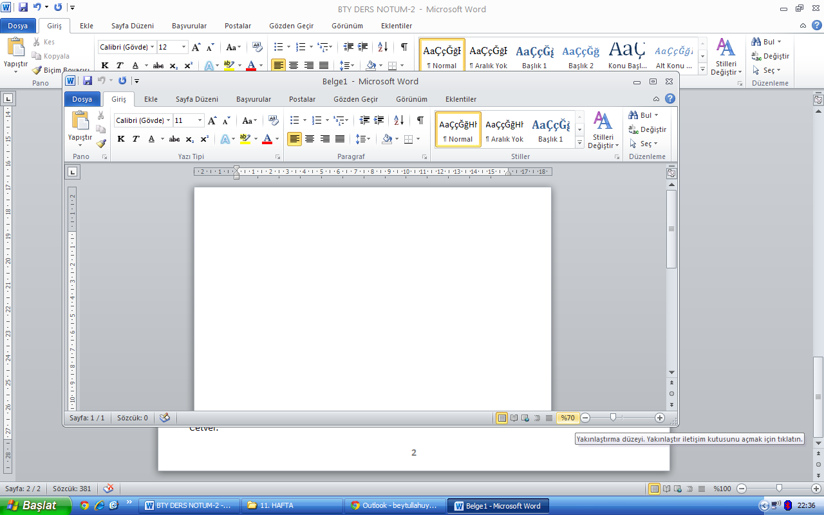

**Şerit:**

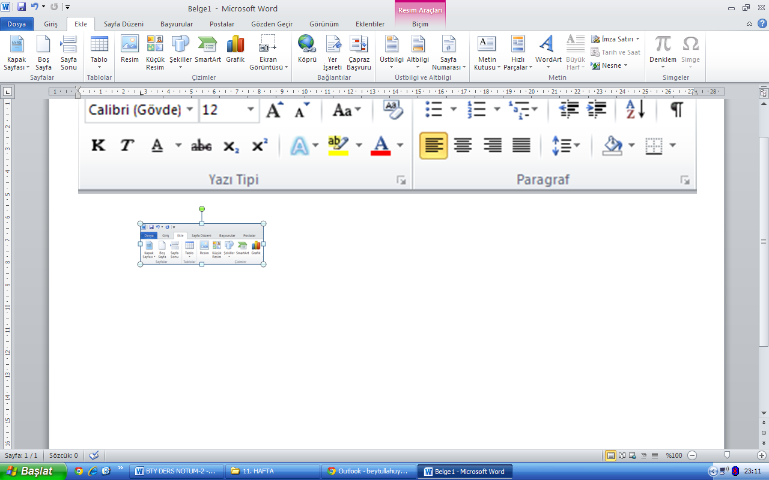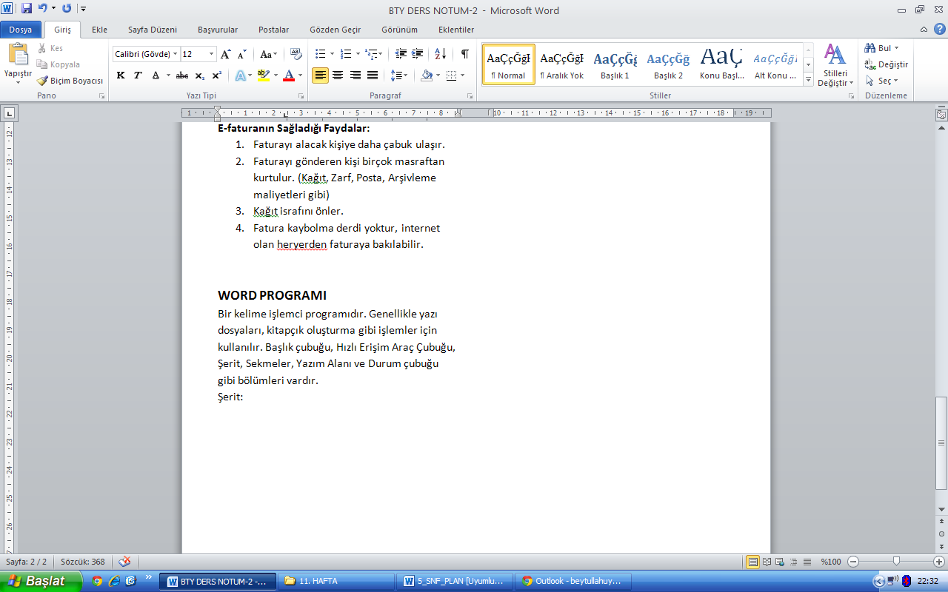

Şerit içerisinde sekmeler bulunur. Dosya, Giriş, Ekle, Sayfa Düzeni vb. sekmeleri gibi.

**Sekmelerdeki simgeler ve özellikleri:**

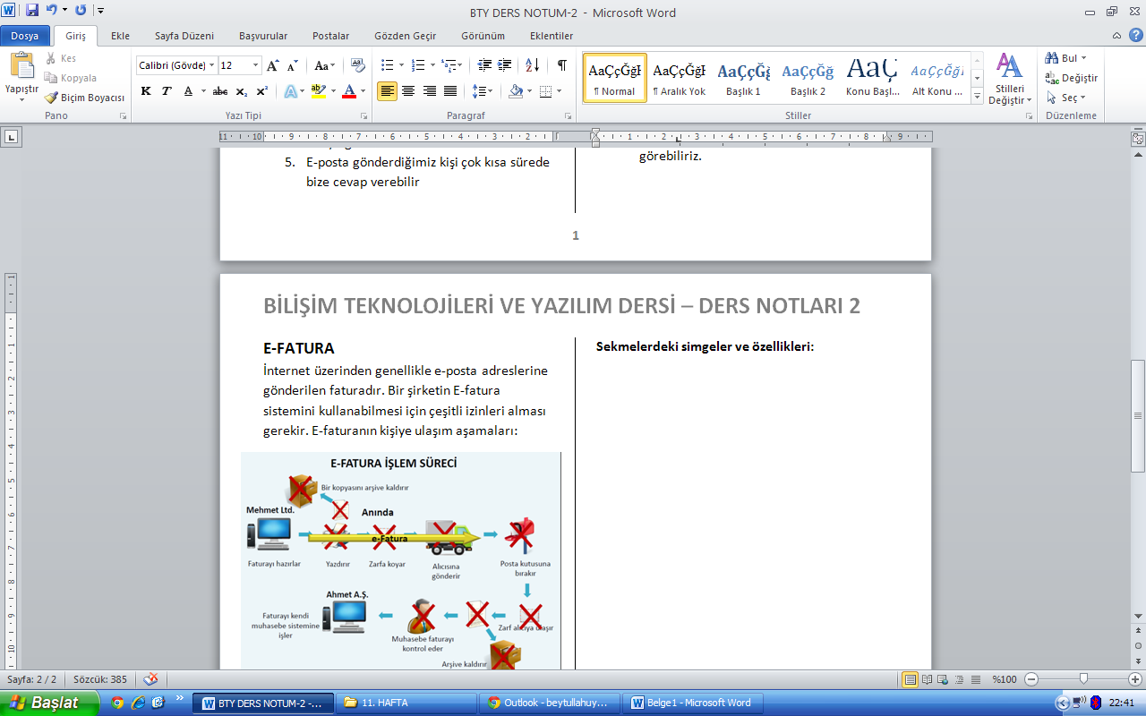

Yazı Boyutu

Yazı Tipi



Kalın



İtalik (Eğik)



Altı Çizili



Yazı Tipi Rengi



Numaralandırma



Ortala

Metni sağa hizala

Metni sola hizala



Gölgelendirme

**Ekle Sekmesi:**

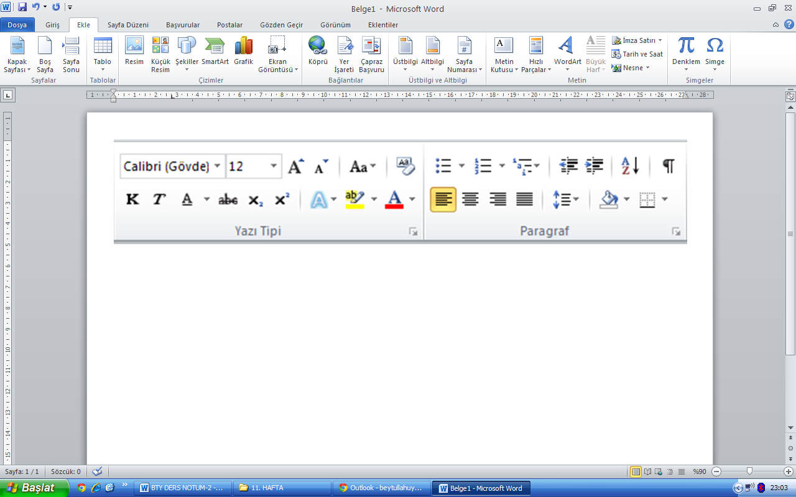

**Cetvel:**

**Yakınlaştır:**